Министерство науки и высшего образования Российской Федерации
ФЕДЕРАЛЬНОЕ ГОСУДАРСТВЕННОЕ АВТОНОМНОЕ ОБРАЗОВАТЕЛЬНОЕ УЧРЕЖДЕНИЕ ВЫСШЕГО ОБРАЗОВАНИЯ
НАЦИОНАЛЬНЫЙ ИССЛЕДОВАТЕЛЬСКИЙ УНИВЕРСИТЕТ ИТМО
ОТЧЕТ
ПО ЛАБОРАТОРНОЙ РАБОТЕ № 2
«Анализ данных. Построение инфологической модели данных БД»
по дисциплине «Проектирование и реализация баз данных»
Обучающийся Марченко Вадим Александрович
Факультет прикладной информатики
Группа K3241
Направление подготовки 09.03.03 Прикладная информатика
Образовательная программа Мобильные и сетевые технологии
Преподаватели Говорова Марина Михайловна, Белов Александр Олегович
Санкт-Петербург
2025/2026

Цель работы: овладеть практическими навыками проведения анализа данных системы и построения инфологической модели данных БД методом «сущность-связь».
Программное обеспечение: CA ERwin Data Modeler, Draw.io.

Практическое задание:
- Проанализировать предметную область согласно варианту задания.
- Выполнить инфологическое моделирование базы данных по заданной предметной области с использованием метода ER-диаграмм («сущность-связь») в комбинированной нотации Питера Чена - Кириллова (задание 1.1 варианта).
- Реализовать разработанную ИЛМ в нотации IDEF1X.

Вариант 17. БД «Телефонный провайдер»
Описание предметной области: Информационная система служит для хранения информации об абонентах телефонной компании и для учета оплаты всех видов услуг абонентами.
Каждый абонент подключен к определенному тарифу. Тариф определяет базовое количество минут, ГБт, смс. Кроме того, он может подключить дополнительные услуги за отдельную плату. Необходимо знать текущий баланс клиента. У клиента могут быть подключены сторонние ресурсы, требующие оплаты, не зависящие от текущего тарифа.
Клиент может менять тариф.
В системе должны храниться сведения о продолжительности разговоров каждого абонента, о стоимости внутренних и международных переговоров, о задолженности абонента.
БД должна содержать следующий минимальный набор сведений: ФИО абонента. Номер телефона. Адрес абонента. Город. Зона (город, республика, СНГ, дальнее зарубежье). Страна. Стоимость тарифа. Сроки действия тарифа. Продолжительность разговора в минутах. Дата звонка. Время звонка. Код зоны. Цена минуты. Сумма оплаты. Дата оплаты. Статус оплаты. Дата фактической оплаты.
Дополните состав атрибутов на основе анализа предметной области.
Задание 1.1 (ЛР 2 БД). Выполните инфологическое моделирование базы данных системы. (Ограничения задать самостоятельно.)

Характеристика атрибутов сущностей
Subscriber – абонент. Атрибуты: идентификатор ключ subscriber_id, персональные данные (first_name, last_name, second_name, address, city), а также финансовые показатели current_balance, debt_amount.
PhoneNumber – телефонный номер. Атрибуты: phone_number_id, msisdn (сам номер телефона), number_status, ссылка на владельца subscriber_id.
Tariff – тарифный план. Атрибуты: tariff_id, tariff_name, monthly_fee, included_minutes, included_gb, included_sms, valid_from, valid_to. Здесь valid_to может быть пустым для текущих действующих тарифов.
Call – телефонный звонок. Атрибуты: call_id, дата и время звонка (call_date, call_time), длительность разговора duration_min, цена минуты price_per_minute, стоимость звонка call_cost, тип звонка call_type, а также ссылки на номер и зону (phone_number_id, call_zone_id). Атрибут call_cost может быть вычисляемым как duration_min * price_per_minute.
Payment – платёж абонента. Атрибуты: payment_id, subscriber_id, payment_amount, charge_date, payment_status, payment_date, service_kind. payment_date может быть NULL до момента фактической оплаты.

Характеристические (зависимые) сущности:
TariffHistory – история смены тарифов абонентов. Содержит ссылки на абонента и тариф (subscriber_id, tariff_id) и интервалы действия (activated_at, deactivated_at).
SubscriberService – подключённые дополнительные услуги. Атрибуты: subscriber_service_id, subscriber_id, add_on_service_id, activated_at, deactivated_at, service_status.
ResourceUsage – использование внешних ресурсов. Атрибуты: resource_usage_id, subscriber_id, external_resource_id, usage_date, usage_time, usage_units, usage_amount.

Обозначающие сущности:
AddOnService – дополнительные услуги (service_name, description, subscription_fee, service_type).
ExternalResource – сторонние ресурсы, тарифицируемые отдельно от базового тарифа (resource_name, provider_name, charging_scheme, base_price).
Country – страны (country_name).
CallZone – зоны тарификации звонков (zone_name, zone_type, zone_code, price_per_minute, country_id).

Схема инфологической модели данных БД в нотации Питера Чена-Кириллова
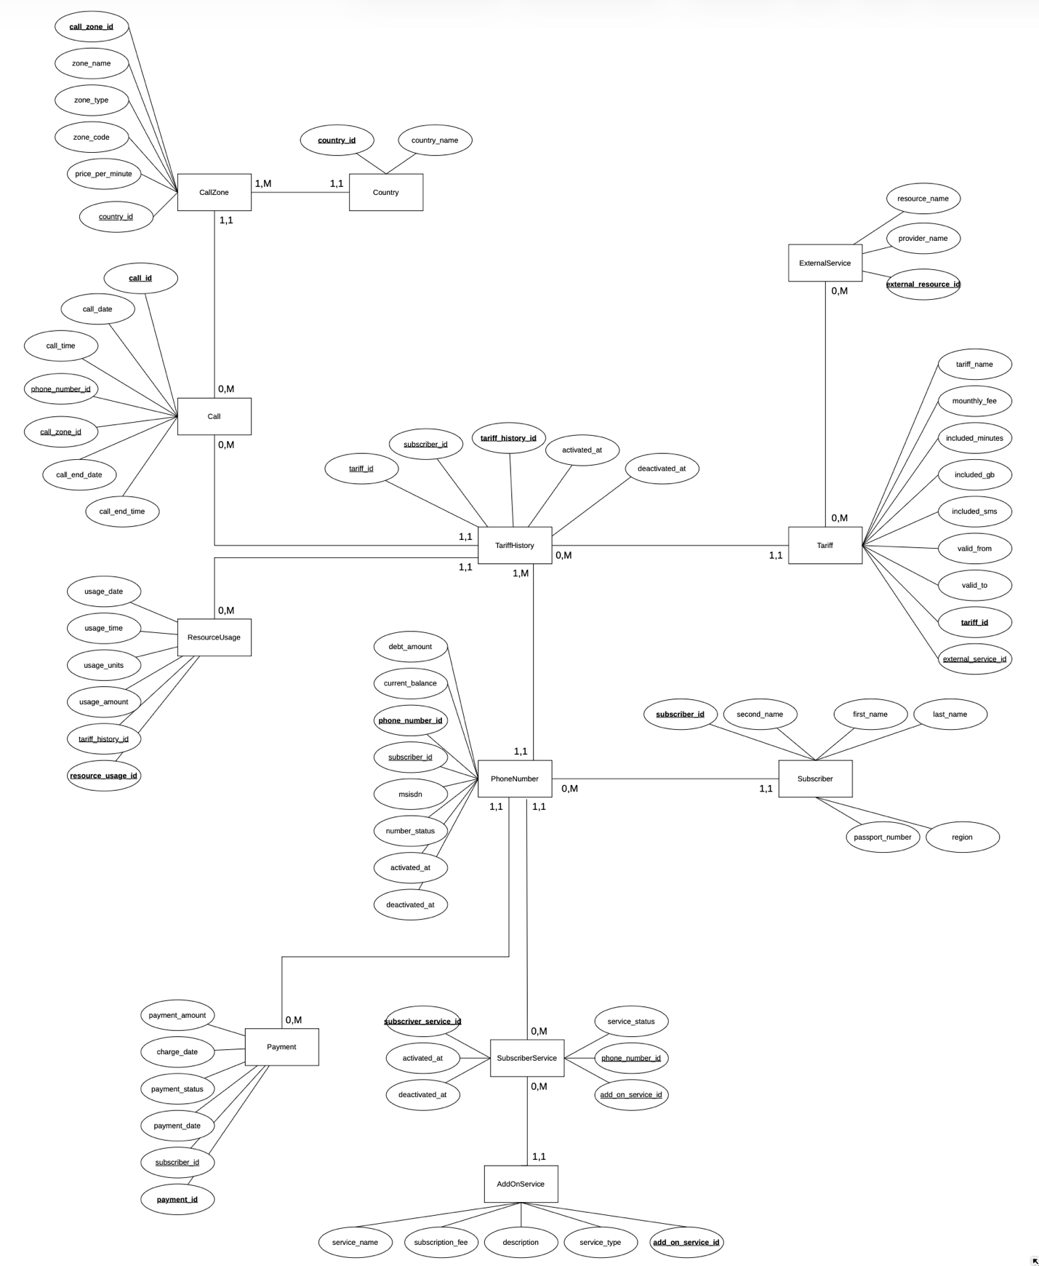

Схема инфологической модели данных БД в нотации IDEF1X
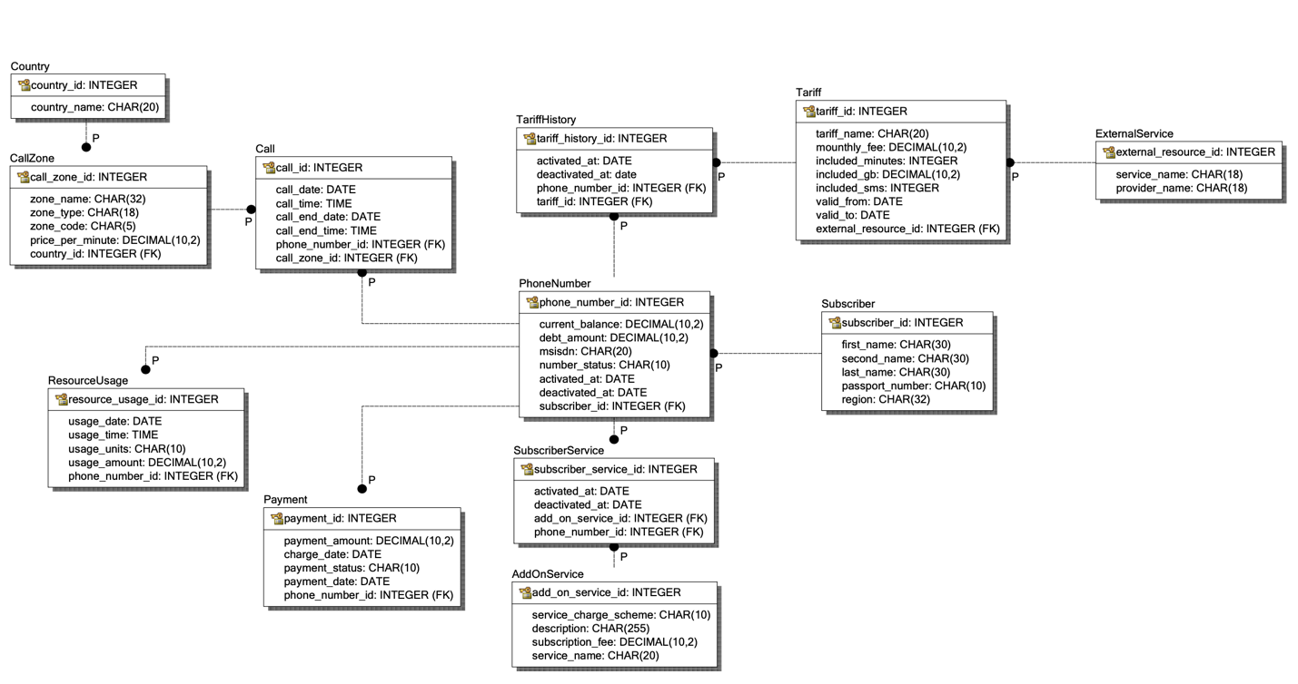

Описание атрибутов сущностей и ограничений на данные
Наименова-ние атрибута | Тип | Первичный ключ |  | Внеш- ний ключ | Обяза- тель- ность | Ограничения целостности
 |  | Собствен- ный атрибут | Внеш- ний ключ
Subscriber
subscriber_id | INTEGER | + |  |  | + | Уникален, генерируется системой
first_name | CHAR(30) |  |  |  | + | Непустая строка
last_name | CHAR(30) |  |  |  | + | Непустая строка
second_name | CHAR(30) |  |  |  |  | Может быть NULL
region | CHAR(32) |  |  |  | + | Значение из допустимого списка регионов
passport_number | CHAR(10) |  |  |  | + | Непустая строка
PhoneNumber
phone_number_id | INTEGER | + |  |  | + | Уникален, генерируется системой
msisdn | CHAR(20) |  |  |  | + | Уникален, формат '+7…'
number_status | CHAR(10) |  |  |  | + | Перечисление: {active, blocked, …}
current_balance | DECIMAL(10, 2) |  |  |  | + | Значение ≥ 0
debt_amount | DECIMAL(10, 2) |  |  |  | + | Значение ≥ 0
activated_at | DATE |  |  |  | + | Дата начала действия тарифа
deactivated_at | DATE |  |  |  |  | NULL или ≥ valid_from
subscriber_id | INTEGER |  | + | + | + | FK → Subscriber.subscriber_id
Tariff
tariff_id | INTEGER | + |  |  | + | Уникален, генерируется системой
tariff_name | CHAR(60) |  |  |  | + | Уникален среди активных тарифов
monthly_fee | DECIMAL(10,2) |  |  |  | + | Значение ≥ 0
included_minutes | INTEGER |  |  |  |  | Значение ≥ 0
included_gb | DECIMAL(6,2) |  |  |  |  | Значение ≥ 0
included_sms | INTEGER |  |  |  |  | Значение ≥ 0
valid_from | DATE |  |  |  | + | Дата начала действия тарифа
valid_to | DATE |  |  |  |  | NULL или ≥ valid_from
TariffHistory
tariff_history_id | INTEGER | + |  |  | + | Уникален, генерируется системой
subscriber_id | INTEGER |  | + | + | + | FK → Subscriber.subscriber_id
tariff_id | INTEGER |  | + | + | + | FK → Tariff.tariff_id
activated_at | DATE |  |  |  | + | Дата подключения тарифа
deactivated_at | DATE |  |  |  |  | NULL или ≥ activated_at
tariff_history_id | INTEGER | + |  |  | + | Уникален, генерируется системой
subscriber_id | INTEGER |  | + | + | + | FK → Subscriber.subscriber_id
tariff_id | INTEGER |  | + | + | + | FK → Tariff.tariff_id
activated_at | DATE |  |  |  | + | Дата подключения тарифа
deactivated_at | DATE |  |  |  |  | NULL или ≥ activated_at
Country
country_id | INTEGER | + |  |  | + | Уникален
country_name | CHAR(60) |  |  |  | + | Уникален
CallZone
call_zone_id | INTEGER | + |  |  | + | Уникален
zone_name | CHAR(60) |  |  |  | + | Название зоны
zone_type | CHAR(30) |  |  |  | + | Перечисление: {local, national, international, …}
zone_code | CHAR(10) |  |  |  |  | Может быть NULL
price_per_minute | DECIMAL(10,4) |  |  |  | + | Значение > 0
country_id | INTEGER |  | + | + | + | FK → Country.country_id
Call
call_id | INTEGER | + |  |  | + | Уникален, генерируется системой
call_date | DATE |  |  |  | + | Дата звонка
call_time | TIME |  |  |  | + | Время звонка
duration_min | DECIMAL(8,2) |  |  |  | + | Значение > 0
price_per_minute | DECIMAL(10,4) |  |  |  | + | Значение > 0
call_cost | DECIMAL(10,2) |  |  |  |  | Может вычисляться как duration_min * price_per_minute
call_type | CHAR(20) |  |  |  | + | Перечисление: {local, long_distance, international}
phone_number_id | INTEGER |  | + | + | + | FK → PhoneNumber.phone_number_id
call_zone_id | INTEGER |  | + | + | + | FK → CallZone.call_zone_id
Payment
payment_id | INTEGER | + |  |  | + | Уникален, генерируется системой
subscriber_id | INTEGER |  | + | + | + | FK → Subscriber.subscriber_id
payment_amount | DECIMAL(10,2) |  |  |  | + | Значение > 0
charge_date | DATE |  |  |  | + | Дата начисления
payment_status | CHAR(20) |  |  |  | + | Перечисление: {pending, paid, overdue}
payment_date | DATE |  |  |  |  | NULL до момента оплаты
service_kind | CHAR(20) |  |  |  |  | Перечисление: {tariff, add_on, resource, mixed}
AddOnService
add_on_service_id | INTEGER | + |  |  | + | Уникален, генерируется системой
service_name | CHAR(60) |  |  |  | + | Непустое значение, уникально в пределах провайдера
description | CHAR(255) |  |  |  |  | Может быть NULL
subscription_fee | DECIMAL(10,2) |  |  |  |  | Значение ≥ 0, может быть NULL при бесплатной услуге
service_type | CHAR(30) |  |  |  |  | Перечисление: тип услуги (roaming, content и т.п.)
SubscriberService
subscriber_service_id | INTEGER | + |  |  | + | Уникален, генерируется системой
subscriber_id | INTEGER |  | + | + | + | FK → Subscriber.subscriber_id
add_on_service_id | INTEGER |  | + | + | + | FK → AddOnService.add_on_service_id
activated_at | DATE |  |  |  | + | Дата подключения услуги
deactivated_at | DATE |  |  |  |  | NULL или ≥ activated_at
service_status | CHAR(20) |  |  |  | + | Перечисление: {active, suspended, cancelled}
ResourceUsage
resource_usage_id | INTEGER | + |  |  | + | Уникален, генерируется системой
subscriber_id | INTEGER |  | + | + | + | FK → Subscriber.subscriber_id
external_resource_id | INTEGER |  | + | + | + | FK → ExternalResource.external_resource_id
usage_date | DATE |  |  |  | + | Дата использования ресурса
usage_time | TIME |  |  |  | + | Время использования ресурса
usage_units | DECIMAL(10,2) |  |  |  | + | Количество единиц ресурса, значение ≥ 0
usage_amount | DECIMAL(10,2) |  |  |  | + | Стоимостной объём, ≥ 0; может вычисляться как usage_units * цена за единицу

Выводы
В ходе лабораторной работы был выполнен анализ предметной области варианта 17 «Телефонный провайдер» и выделены основные объекты системы: абоненты, телефонные номера, тарифы, дополнительные услуги, зоны тарификации, звонки, платежи и использование внешних ресурсов.
На основе анализа построена инфологическая модель данных в нотации Питера Чена-Кириллова и логическая модель в нотации IDEF1X. Для каждой сущности определены ключи, состав атрибутов, типы данных и ограничения целостности. Также были определены вычисляемые атрибуты, которые могут не храниться в базе данных, а вычисляться при формировании отчётов.
В результате сформирована структура БД, позволяющая хранить информацию об абонентах и их активности и обеспечивать учёт всех видов услуг телефонного провайдера.

